
МИНОБРНАУКИ РОССИИ
Федеральное государственное бюджетное образовательное учреждение
высшего образования
«МИРЭА − Российский технологический университет»
РТУ МИРЭА
Институт информационных технологий (ИИТ)
Кафедра цифровой трансформации (ЦТ)

ОТЧЕТ ПО ПРАКТИЧЕСКОЙ РАБОТЕ
по дисциплине «Информационные системы управления корпоративным контентом и взаимоотношениями с клиентами»

Практическое занятие № 7
Задание № 1 - № 3

Студент группы ИНБО-01-17 | Полиэктов М. А. ИНБО-12-23 | (подпись)
Преподаватель | Копылова Я. А. | (подпись)
Отчет представлен | « 28 » сентября 2026 г.

Москва 2026 г.
Цель занятия: продолжение ознакомления с базовым функционалом Битрикс24
Постановка задачи: Выполнение заданий 1-3 из методических указаний.

Результат работы:
ЗАДАНИЕ 1. СОЗДАНИЕ НОВЫХ ПОЛЬЗОВАТЕЛЕЙ:
1.1 Создайте 2-х виртуальных пользователей, с возможностью авторизации в системе;
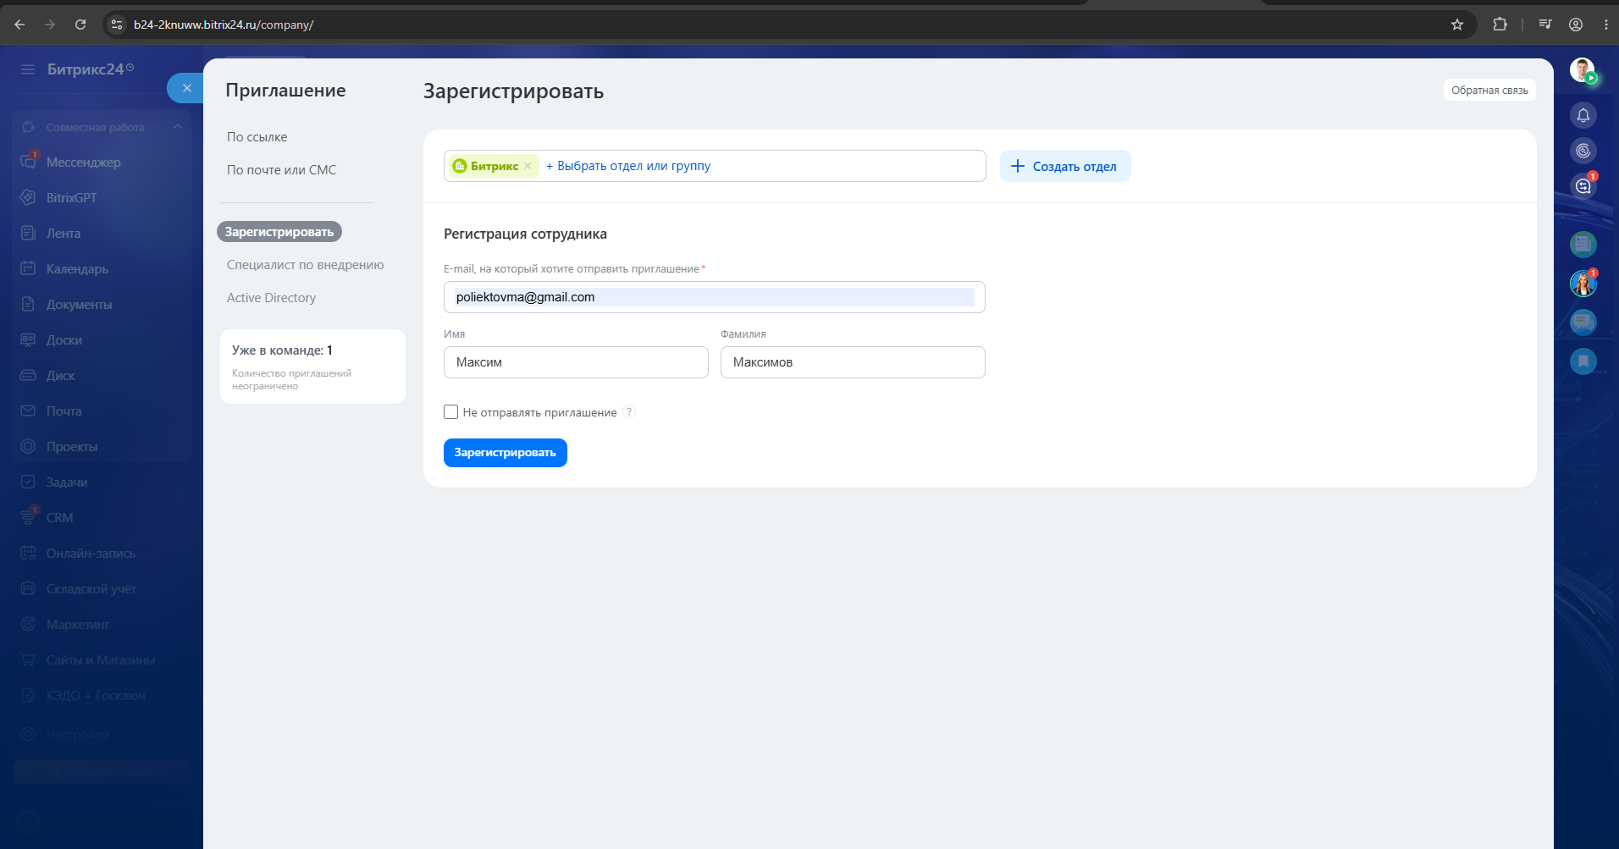
Рисунок 1 – Приглашение пользователя
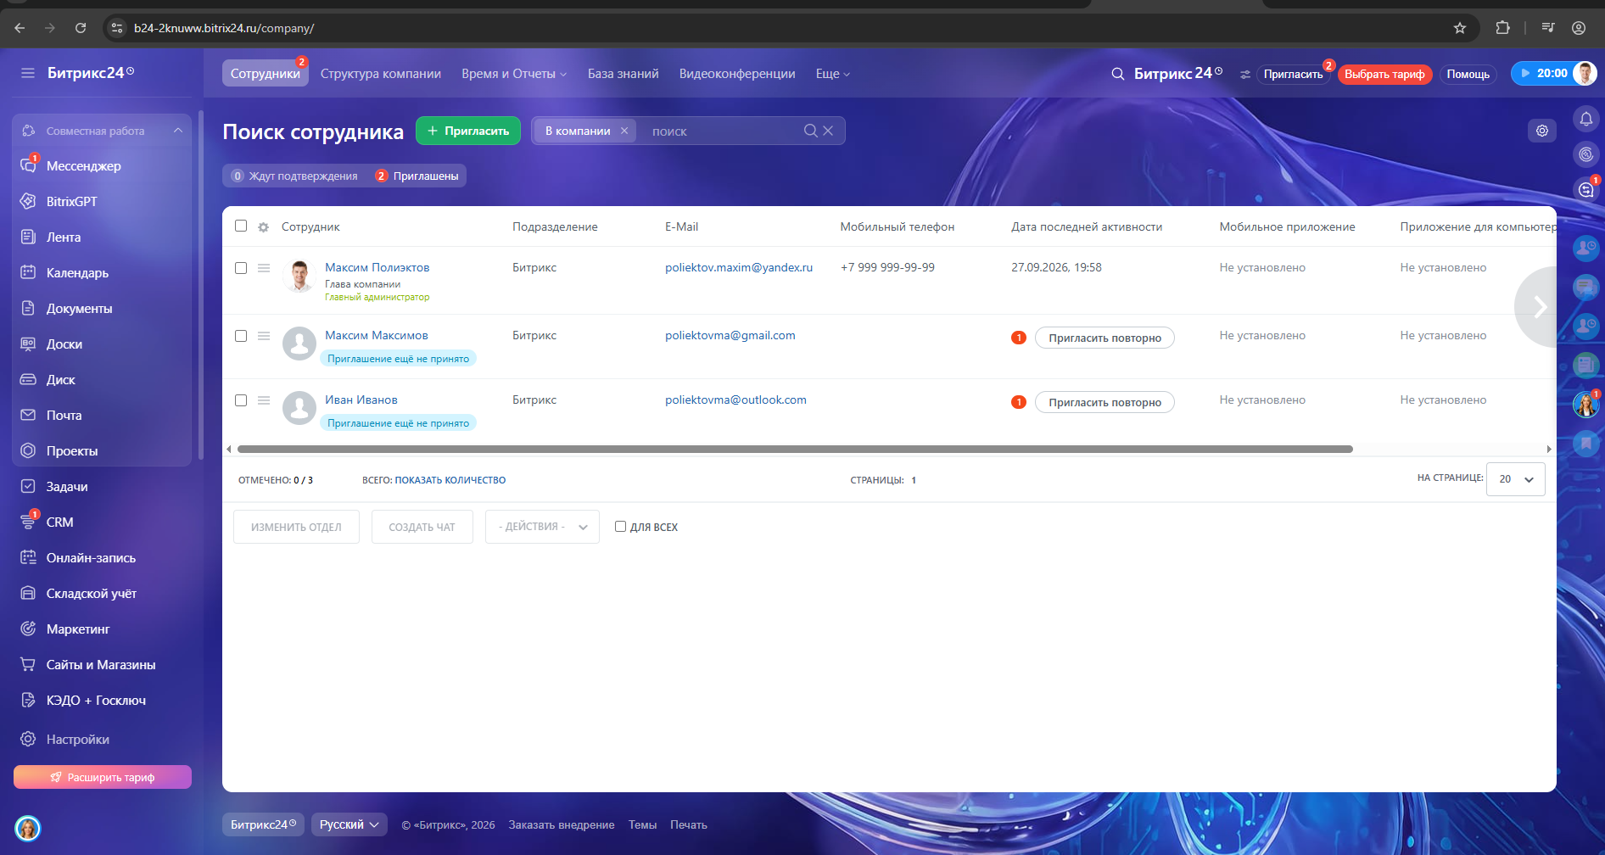
Рисунок 2 – Список приглашенных пользователей
1.2 Добавьте их в организационную структуру как «Сотрудник отдела продаж» и «руководитель отдела продаж».
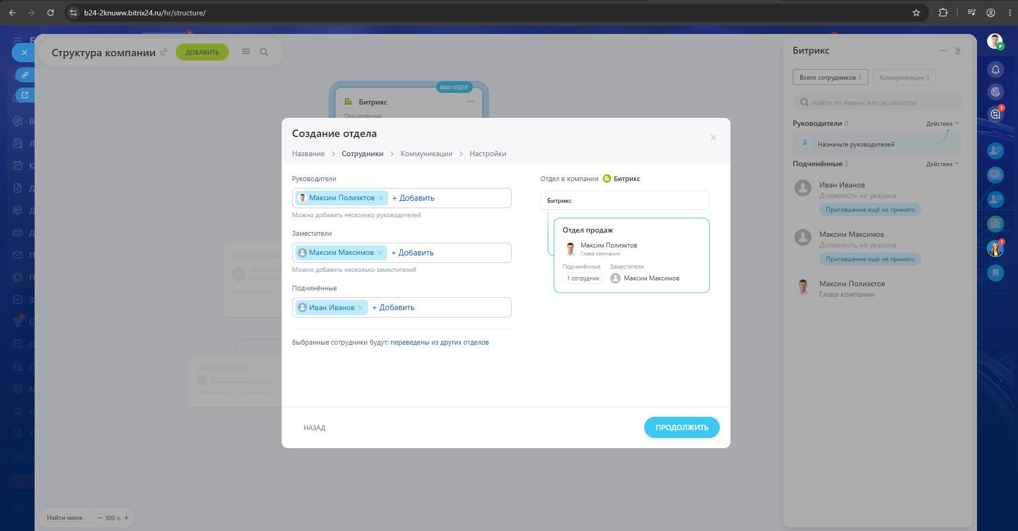
Рисунок 3 – Создание отдела продаж часть 1
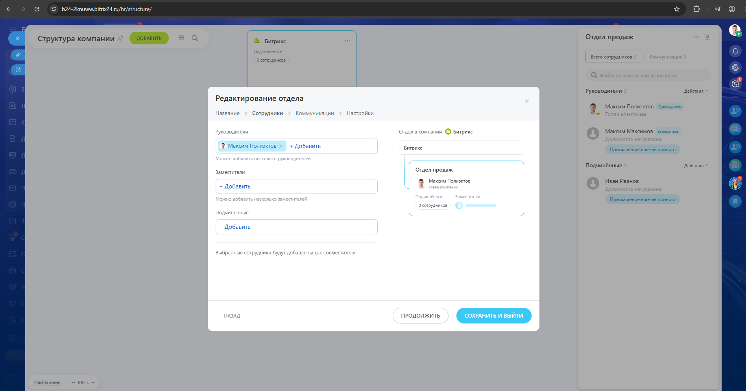
Рисунок 4 – Создание отдела продаж часть 2
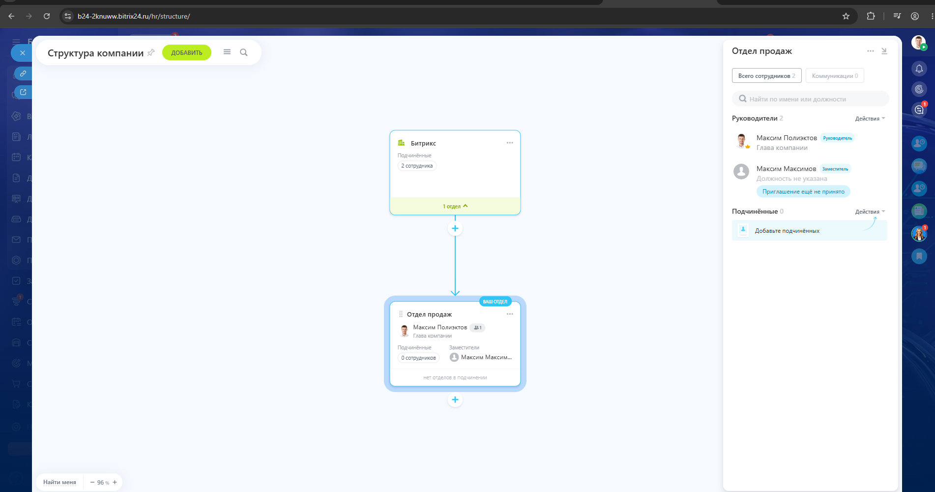
Рисунок 5 – Созданная структура компании
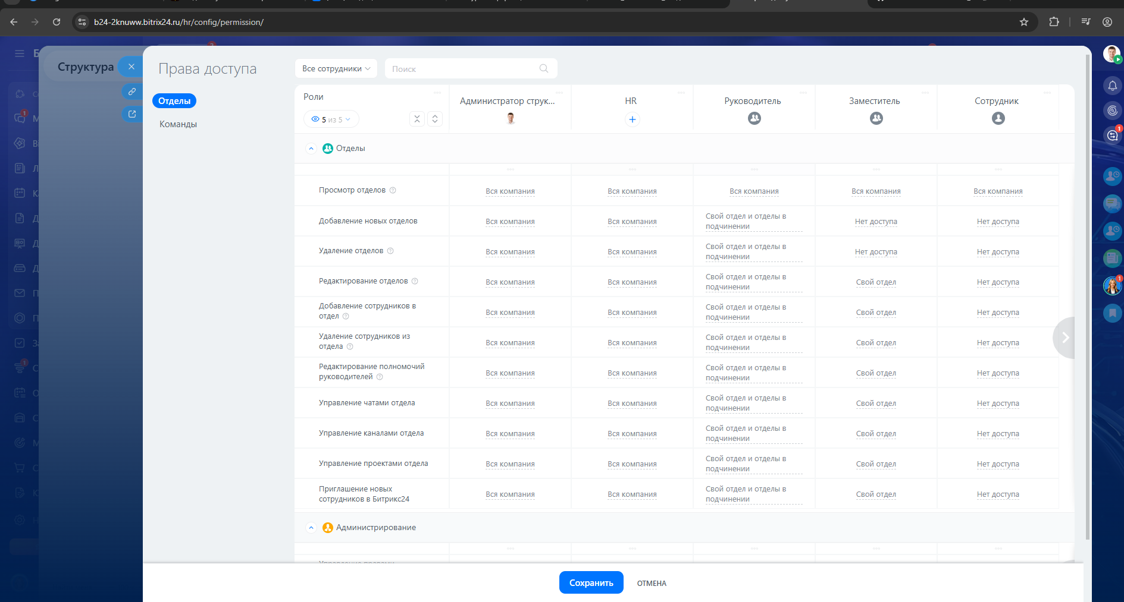
Рисунок 6 – Выдача прав доступа
ЗАДАНИЕ 2. НАСТРОЙКА ОБРАТНОЙ СВЯЗИ С КЛИЕНТОМ:
2.1 Настройте рабочее время в организации в разделе сайта, и задайте приветствие для не рабочего времени;
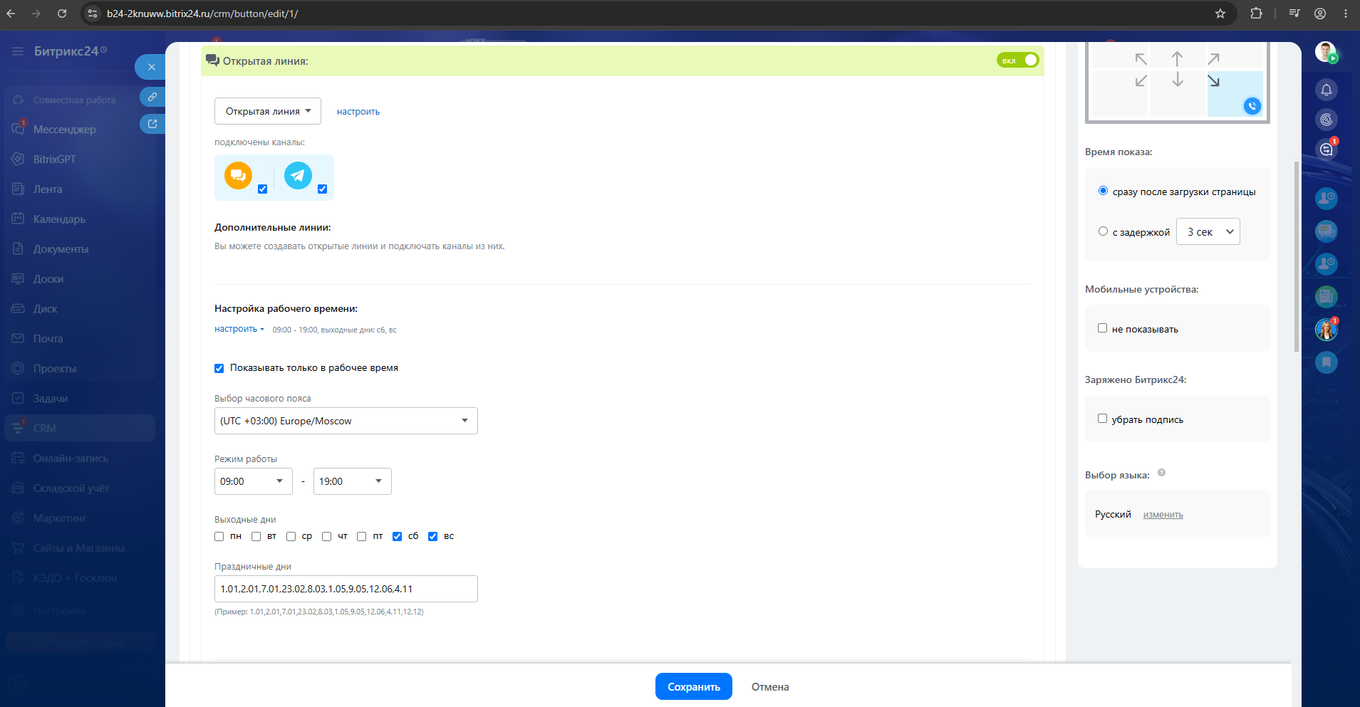
Рисунок 7 – Настройка рабочего времени организации
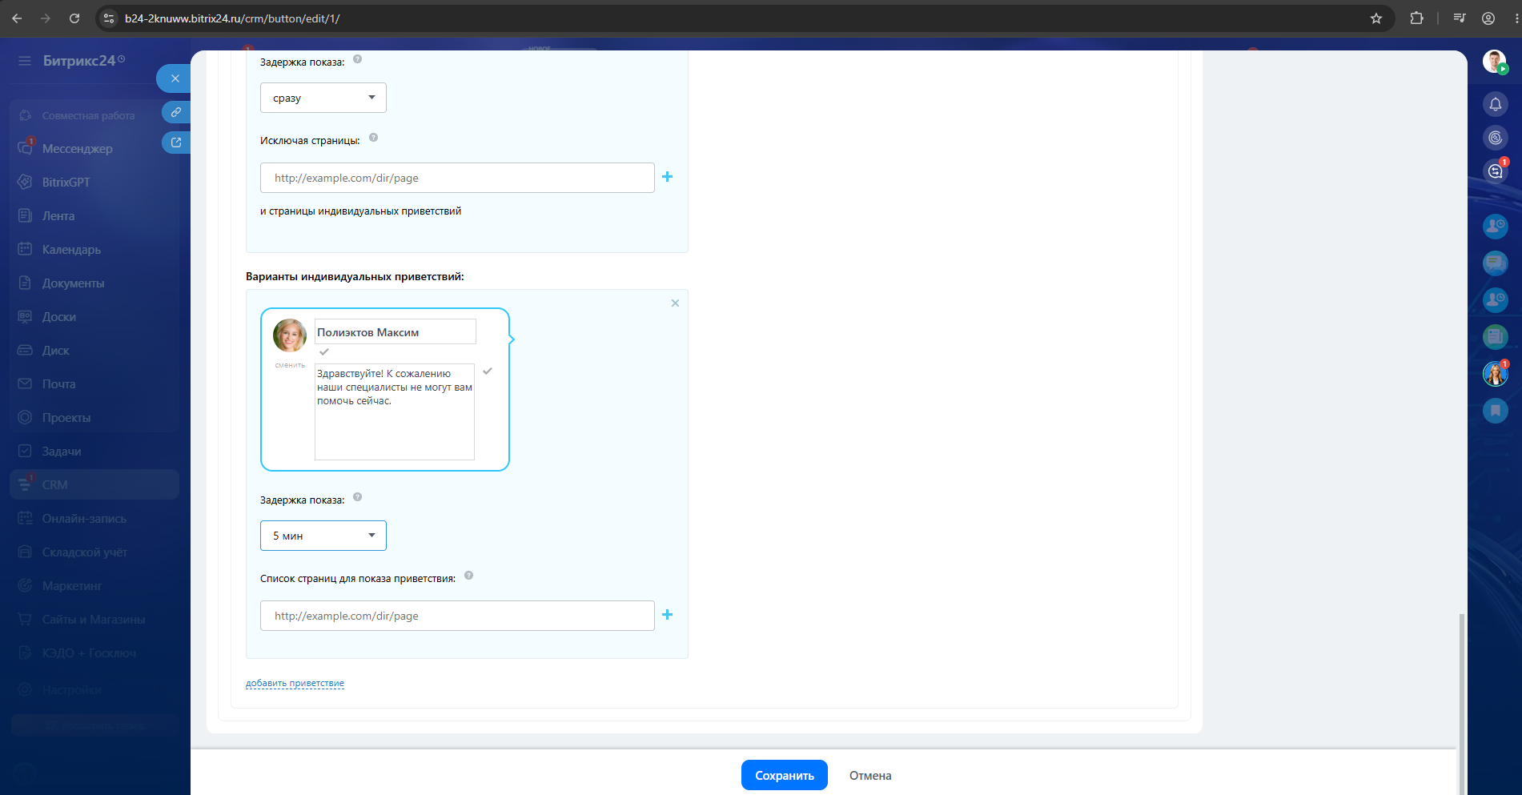
Рисунок 8 – Настройка автоматического сообщения в выходные дни
2.2 Добавьте списочные поля не менее 3-х штук в категориях «Какое оборудование предпочитает клиент?» для карточки Контакта;
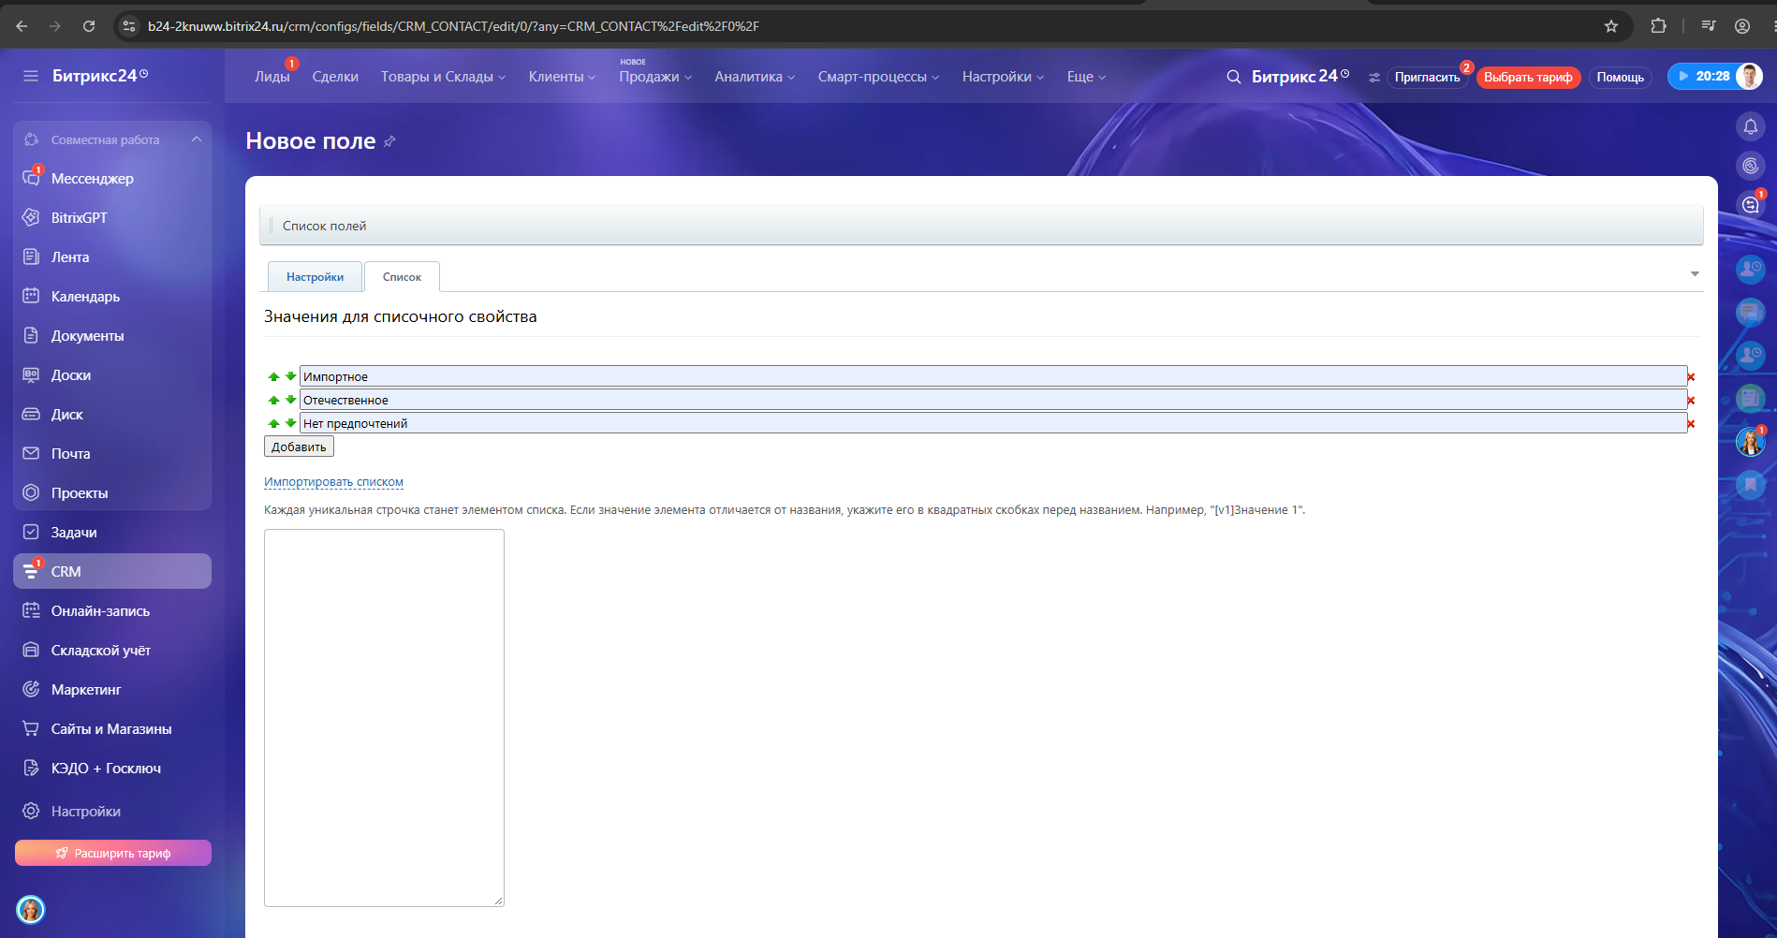
Рисунок 9 – Добавление списочных полей в категорию «Какое оборудование предпочитает клиент?»
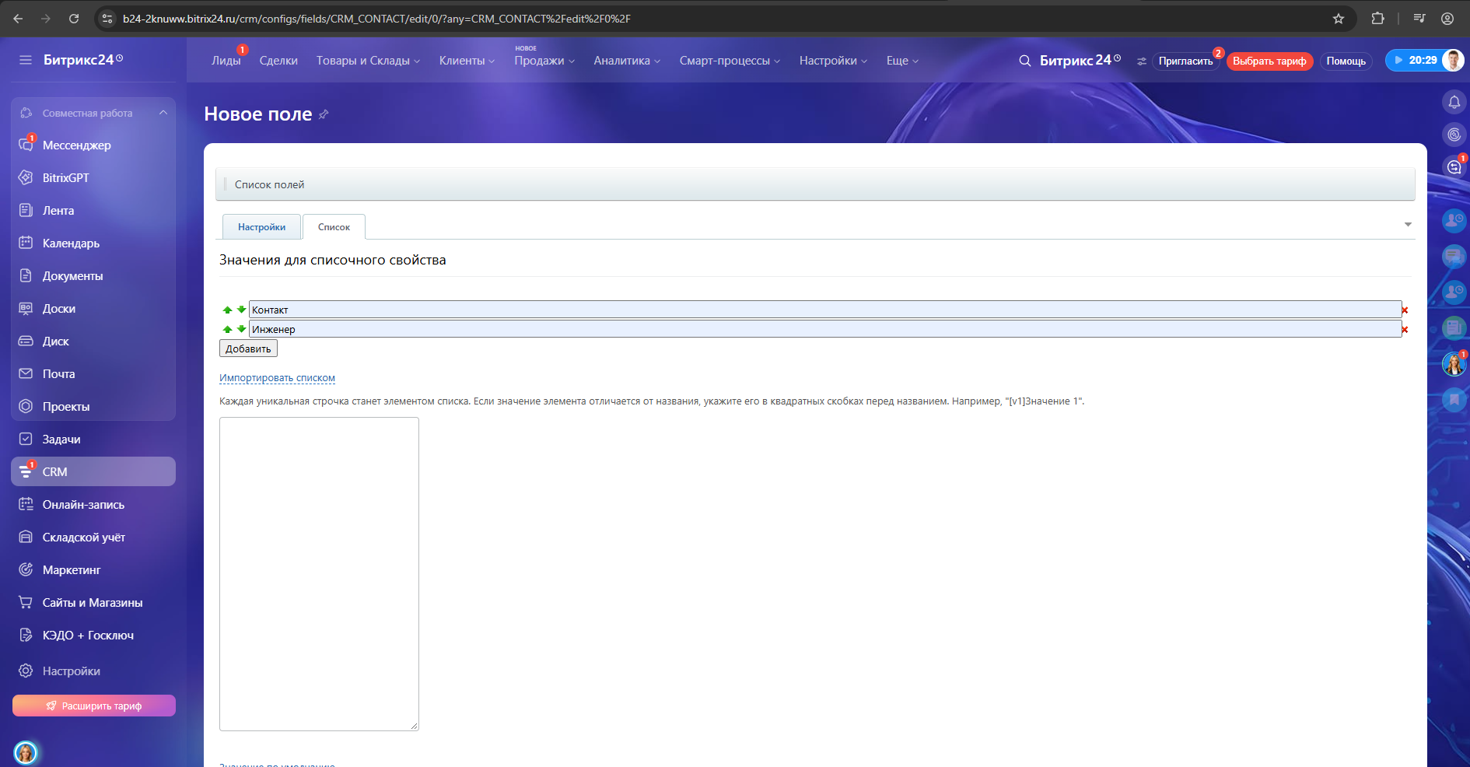
Рисунок 10 – Добавление списочных полей в роль контакта

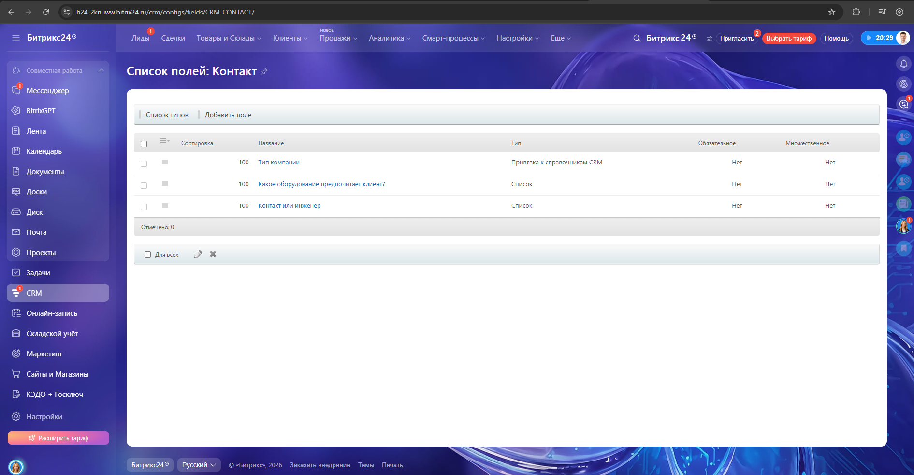
Рисунок 11 – Итоговый список полей
2.3 Добавьте источники информации для карточки контактов;
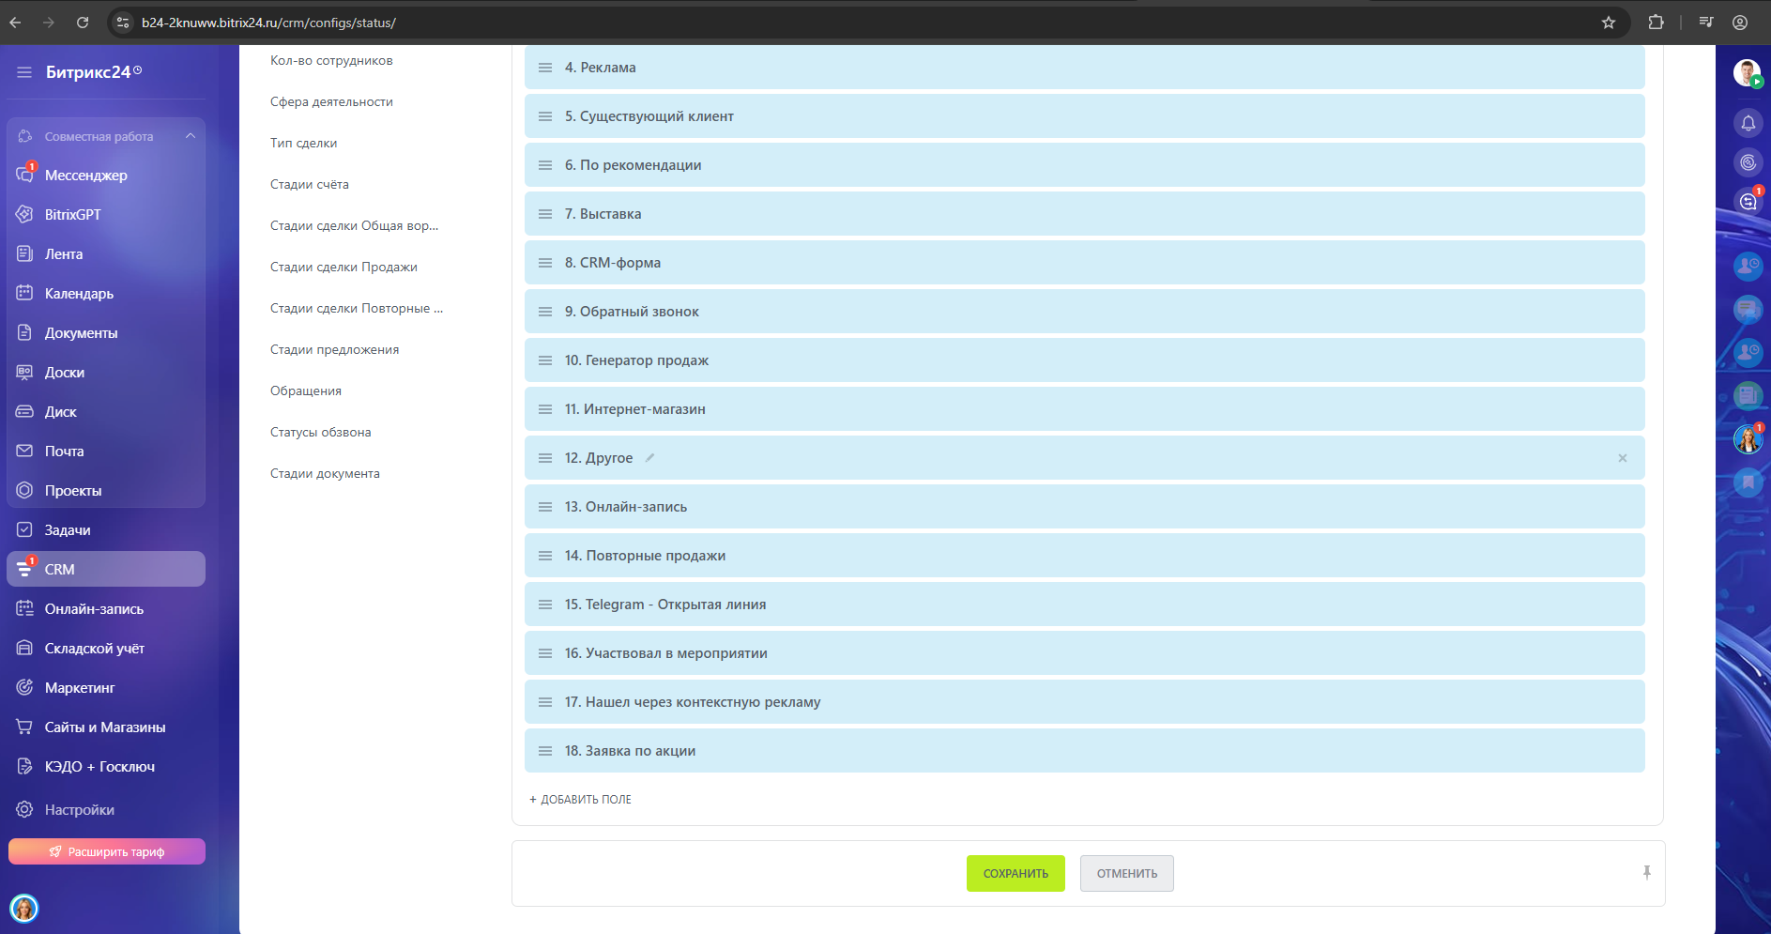
Рисунок 12 – Настройка источников часть 1
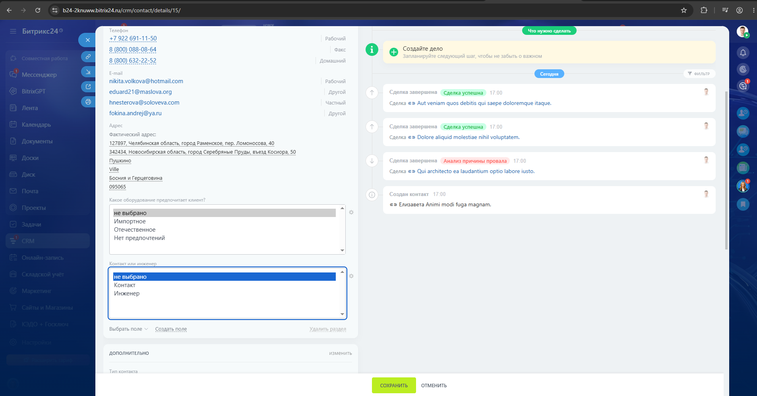
Рисунок 12 – Настройка источников часть 2
2.4 Привяжите почтовый ящик к Bitrix24 и добавьте шаблон.
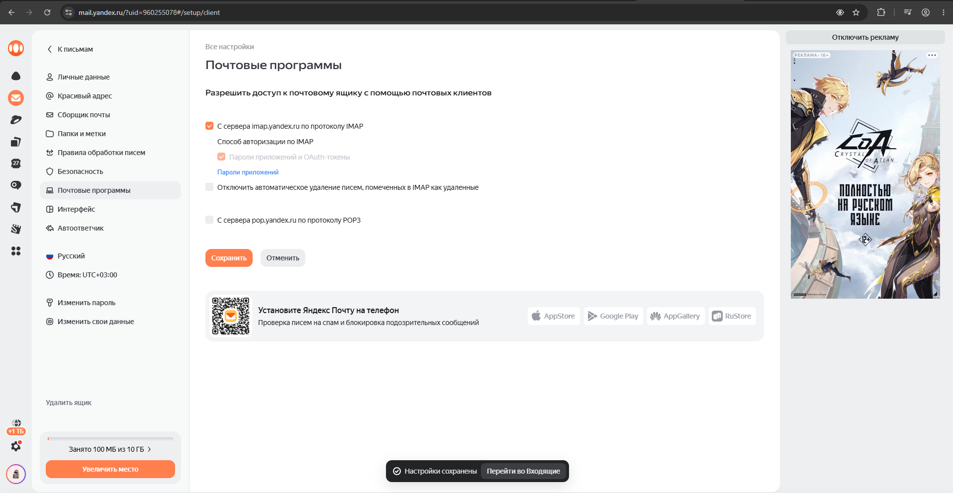
Рисунок 13 – Привязка Яндекс почты к Bitrix24 часть 1
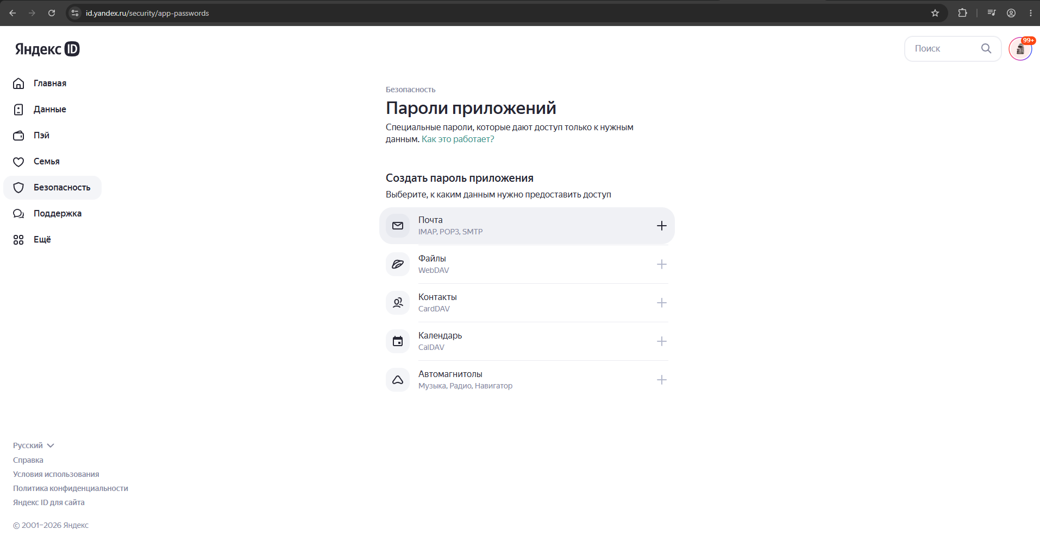
Рисунок 14 – Привязка Яндекс почты к Bitrix24 часть 2
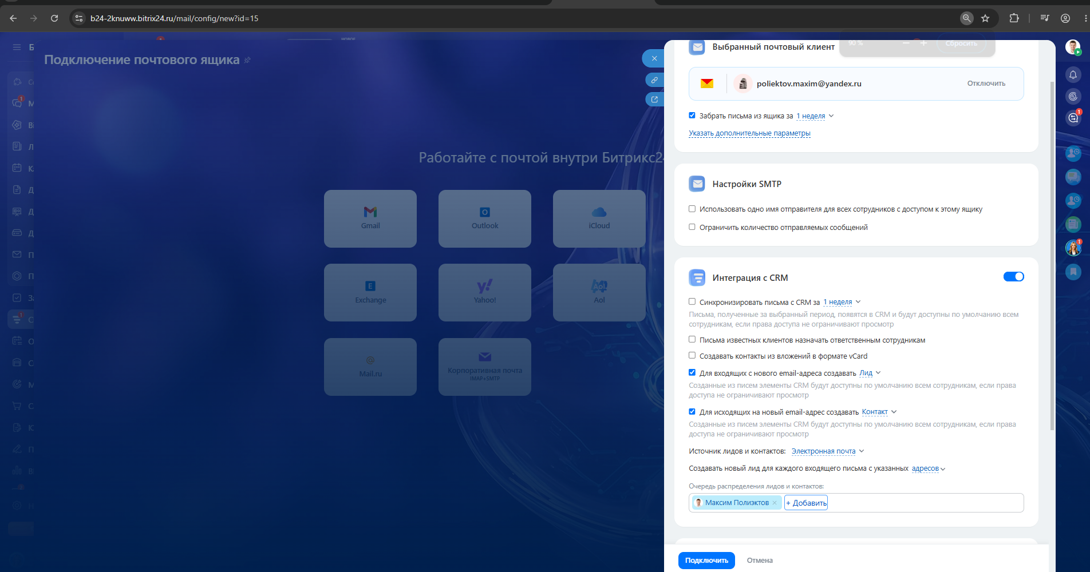
Рисунок 15 – Привязка Яндекс почты к Bitrix24 часть 3

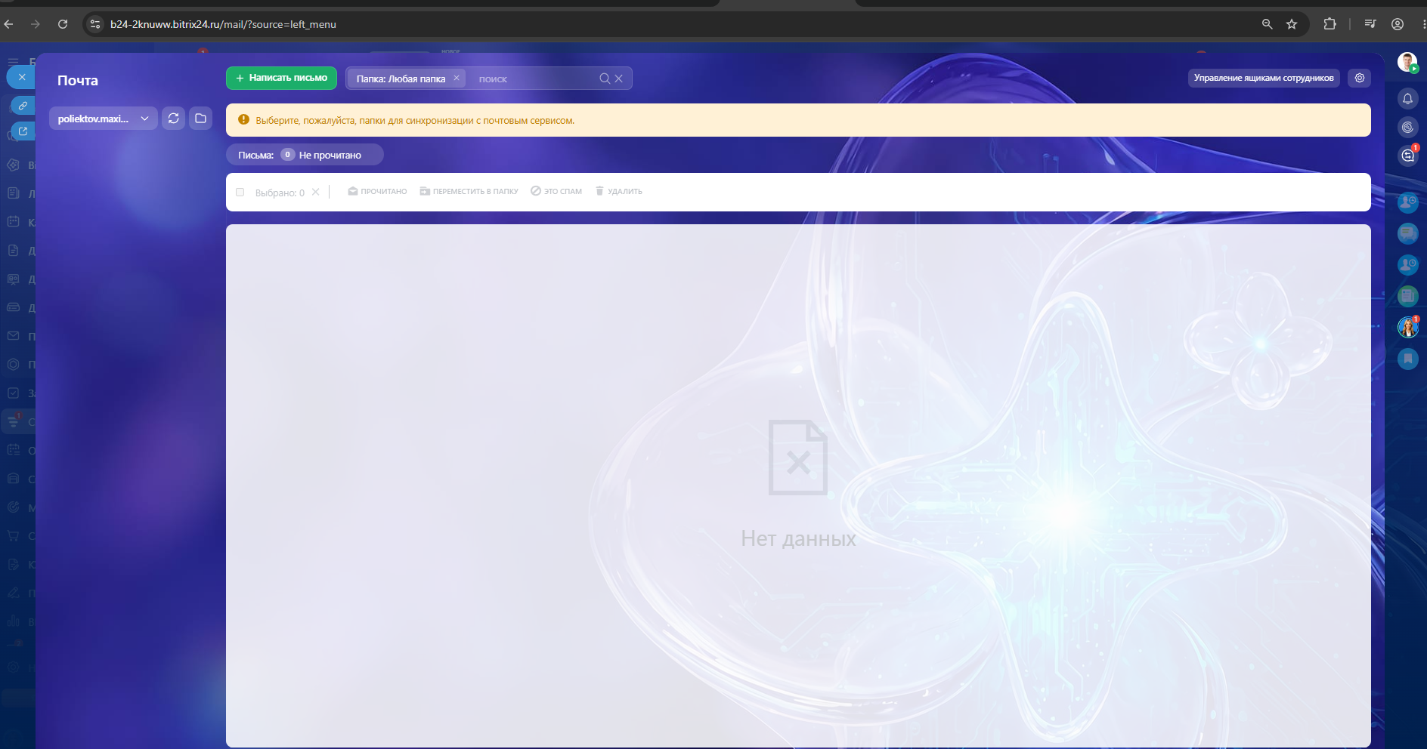
Рисунок 16 – Подтверждение привязки почты
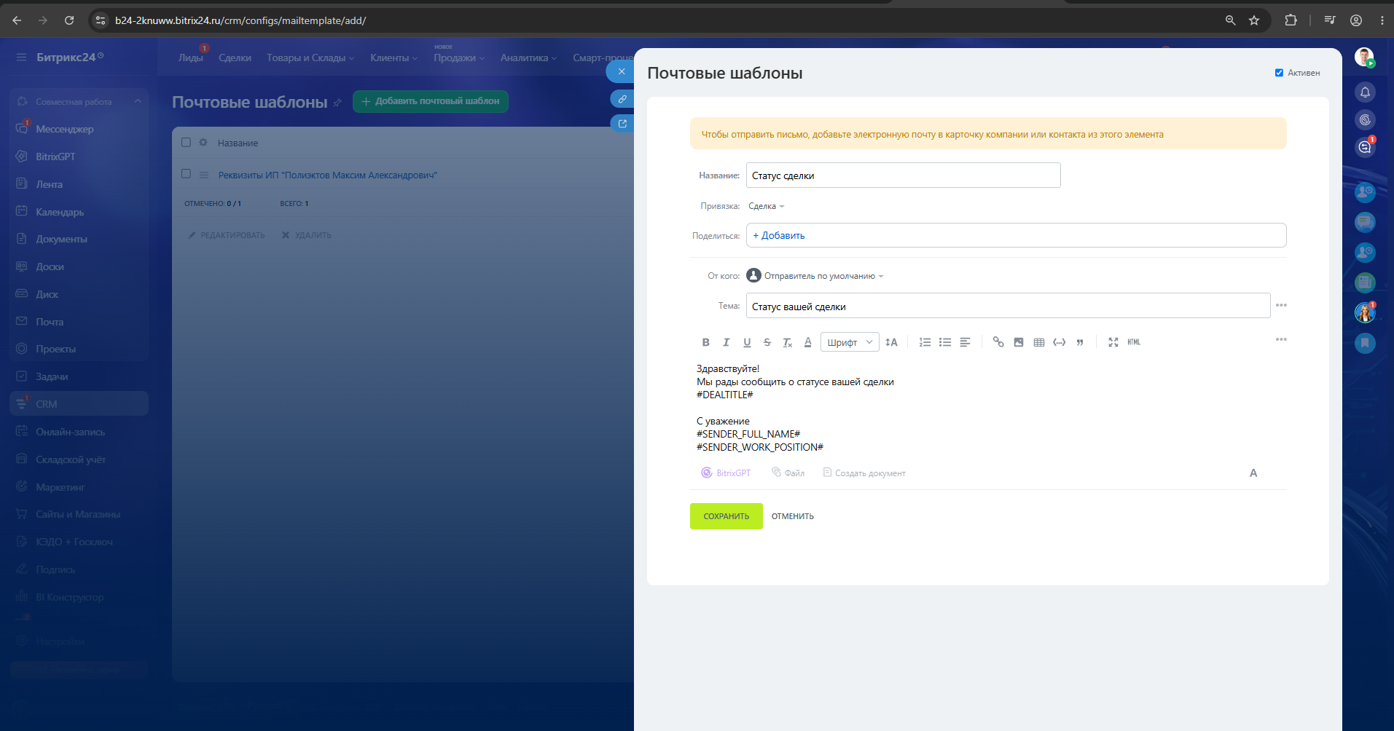
Рисунок 17 – Создание почтового шаблона для сделок
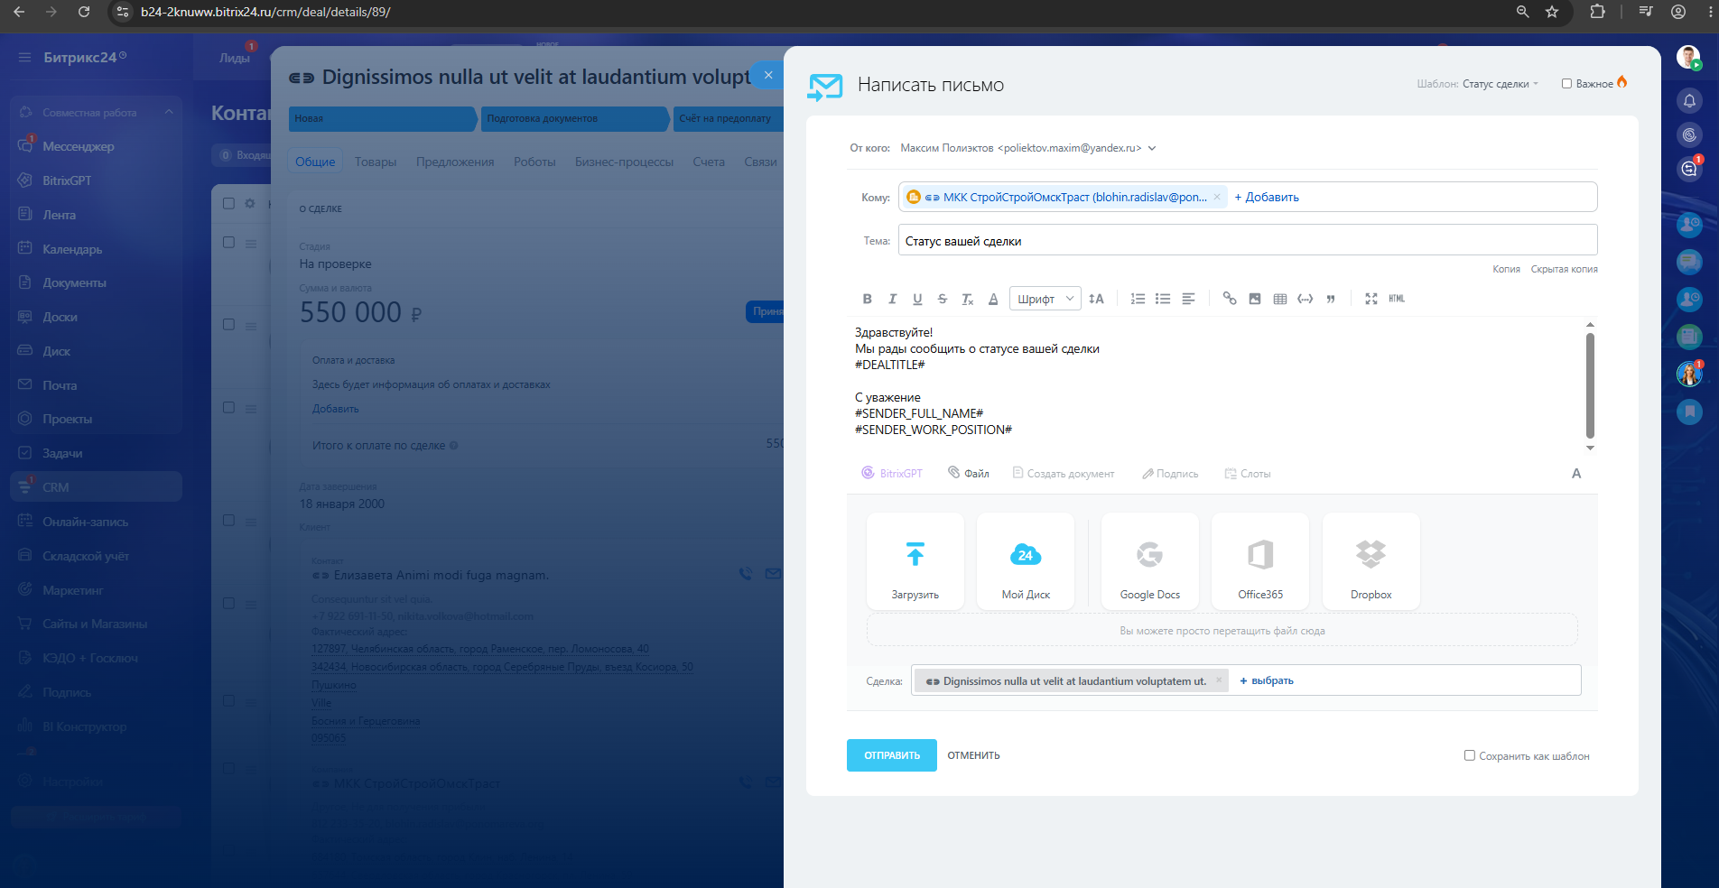
Рисунок 18 – Проверка работы почтового шаблона для сделок

Список использованных источников и литературы:
Методические указания для практической работы №7.

